بخش ۵-۴ استفاده از پایتورچ :

بعد از پیاده سازی کد با استفاده از پایتورچ به پیاده سازی optimizer های مختلف پرداختیم و نتیجه به صورت زیر بود.

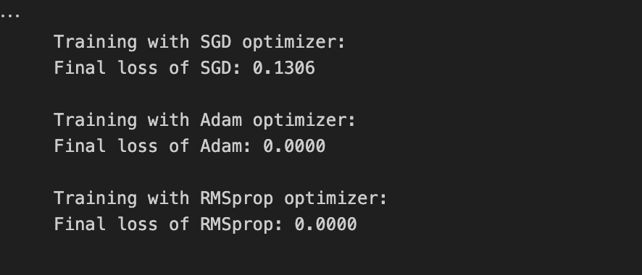که مشاهده می شود آدام بهتر عمل میکند و در تعداد ایپاک کمتری نسبت به بقیه به خواسته مان میرسد.

حال یک لایه batch normalization بعد از لایه RBF به مدل اضافه میکنیم و کلاسی جدا برای مدل دارای این لایه تعریف کردیم تا بتوانیم دو مدل را با یکدیگر مقایسه کنیم .

با استفاده از آدام هر دو مدل را آموزش دادیم و نمودار مربوط به میزان loss بر حسب epoch به صورت زیر در آمد.

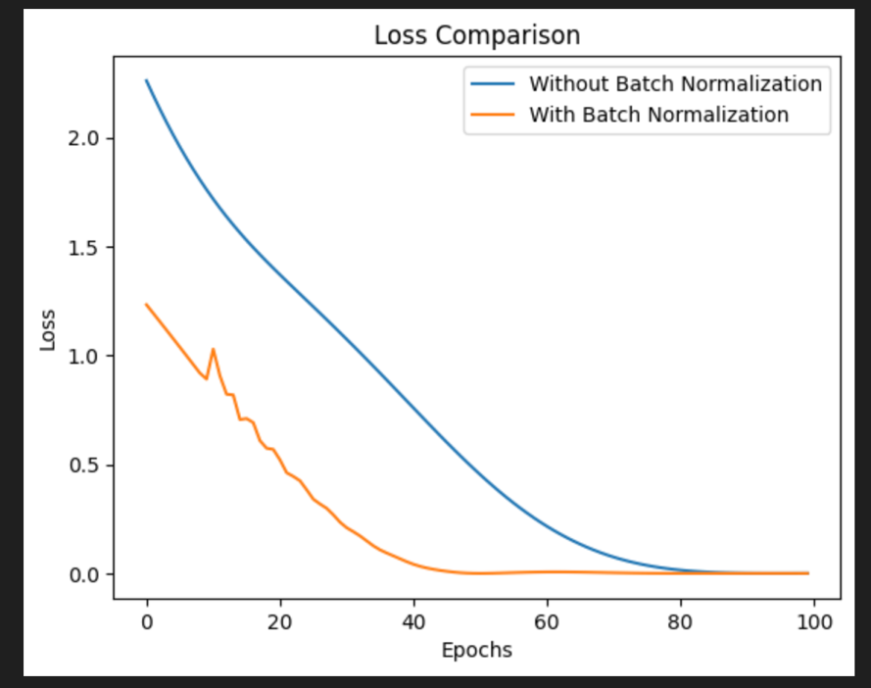مشاهده می شود که با استفاده از batch normalization در epoch کمتری به میزان بهینه loss میرسیم .

سوال ۲ -

در انتخاب کرنل ٬ کرنل multiquadric را انتخاب نکردیم زیرا این کرنل با فاصله افزایش می یابد و نقاط دورتر تأثیر بیشتری خواهند داشت. کرنل نمایی مشابه کرنل گوسی است اما کاهش سریع‌تری دارد و مرزهای شدیدتری بین کلاس‌ها ایجاد می‌کند.برای داده‌هایی که دارای نویز و همپوشانی هستند، کرنل گوسی که نرم‌تر کاهش می‌یابد بهتر عمل می‌کند.

در داده‌هایی که خوشه‌بندی شده‌اند یا نیاز به مرزهای غیرخطی دارند RBFعملکرد بسیار خوبی دارد. سریع‌تر از MLP است و مرزهای غیرخطی را به‌خوبی مدل می‌کند. در حالی که شبکه تک لایه نمیتواند مرز های غیر خطی را مدل کند.